Лабораторная работа № 8 Изучение принципов, алгоритмов и топологий LAN с использованием коммутаторов.
Цель работы: Изучение алгоритма покрывающего дерева (Spanning Tree Algorithm, STA) и реализующего его протокола (Spanning Tree Protocol, STP). Приобретение базовых навыков работы с Cisco Packet Tracer. Построение логической схемы сети.

Основные сведения
Разделяемая среда применяется в локальных сетях с момента появления первых сетей этого типа. Такой подход к использованию коммуникационного канала имеет несколько преимуществ, одним из которых является простота коммуникационного оборудования локальной сети. Однако наличие разделяемой среды связано и с очевидным недостатком — плохой масштабируемостью, так как производительность, отводимая каждому узлу сети, снижается пропорционально увеличению их числа.
Естественным решением проблемы масштабирования локальной сети является ее разбиение на сегменты, каждый из которых представляет собой отдельную разделяемую среду. Такая логическая сегментация выполняется с помощью мостов или коммутаторов локальных сетей. Локальные сети, разделенные на логические сегменты, называют коммутируемыми локальными сетями.
Для того чтобы повысить производительность сети, коммутатор должен суметь понять, какие устройства подключены к каждому из его портов. Имея такую информацию, он может отправлять трафик, предназначенный определенному узлу, через единственный интерфейс, не загружая все остальные порты ненужными данными. Другими словами, коммутатор должен уметь отправлять трафик только тому узлу, которому он действительно нужен.
Коммутатору необходимо знать, к какому порту присоединен узел, чтобы отправлять ему необходимые данные, и он узнает об этом, проверяя МАС-адреса входящих пакетов. Когда коммутатор узнает новый МАС-адрес, он добавляет его в таблицу адресов, которую можно просмотреть, выполнив команду show mac-address-table.
Если коммутатор не знает, на каком порту находится узел, то он отправляет трафик через все активные порты и продолжает делать это до тех пор, пока не получит ответ от узла. Приняв ответ, коммутатор добавляет МАС-адрес узла. Для того чтобы повысить производительность сети, коммутатор должен суметь понять, какие устройства подключены к каждому из его портов. Имея такую информацию, он может отправлять трафик, предназначенный определенному узлу, через единственный интерфейс, не забивая все остальные порты ненужными данными. Другими словами, коммутатор должен уметь отправлять трафик только тому узлу, которому он действительно нужен.
Все порты обслуживают по несколько МАС- адресов. Например, если к порту подключен концентратор, то коммутатор сохраняет МАС- адреса всех устройств, соединенных с концентратором.

Основные принципы работы коммутатра.
Основной принцип работы коммутатора как и моста основан на Алгоритме прозрачного моста IEEE 802.1D. Работа коммутатора (моста) заключается в том, что он принимает целый кадр в буфер, анализирует его (прежде всего по адресу назначения) и только потом пере направляет кадр на соответствующий порт.
Буферизация разрывает логику работы всех сегментов как единой разделяемой среды, позволяя уменьшить домены коллизий. Разбивая локальную сеть на мелкие сегменты, мы приходим к тому, что к каждому порту может подключиться один узел сети (рабочая станция, сервер, концентратор, коммутатор и т.д.). Эту особенность коммутатора называют микросегментацией. В этом случае и при применении полудуплексного режима домен коллизий сужается до области «коммутатор-компьютер». Если используется режим полного дуплекса, то домен коллизий как таковой не существует.
К порту коммутатора можно подключить концентратор, к портам которого подключены узлы сети. В этом случае домен коллизий определятся сегментом сети концентратор- компьютеры, подключенные к портам концентратора, а также порт, линия связи и порт коммутатора соединенные между собой.
Коммутатор многофункциональное и интеллектуальное устройство, выполняет множество функций и работает в различных режимах. Коммутатор принимает кадр в буфер порта, анализирует адрес источника и помещает запись формата <МАС адрес источника – номер порта> в адресную таблицу (таблицу коммутации). Таким образом коммутатор строит свою адресную таблицу на основании пассивного наблюдения за трафиком, циркулирующим в подключенных к его портам сегментах. По адресу источника кадра коммутатор делает вывод о принадлежности узла-источника тому или иному сегменту сети.
Заполнение адресной таблицы называется режимом обучения.
При каждом поступлении кадра на порт коммутатора он, прежде всего, пытается найти адрес назначения кадра в адресной таблице.
По адресу (MAC адресу) назначения коммутатор, используя адресную таблицу, начинает продвигать кадр к порту, соответствующего адресу назначения. Если порт назначения свободен, то кадр помещается в буфер этого порта, если занят, то кадр остается в буфере исходного порта. Далее порт назначения передают кадр в физическую среду по протоколу MAC уровня. Таким образом коммутатор осуществляет коммутацию кадров с порта на порт, - в сетевой терминологии продвижение кадра с одного сегмента сети на другой – forwarding.
Если коммутатор в результате анализа адреса назначения установит, что адрес источника и адрес назначения располагаются в одном сегменте на одном порту, то кадр из буфера будет удален. Такая операция называется фильтрацией (filtering), а таблица адресов носит также название таблица фильтрации.
Адрес назначения может отсутствовать в таблице адресов, тогда коммутатор передаст кадр на все свои порты, кроме порта — источника кадра. Такая ситуация возникает особенно на первоначальном этапе, когда таблица адресов не заполнена.
В исходном состоянии коммутатор не знает о том, компьютеры с какими МАС- адресами подключены к каждому из его портов. В этом случае коммутатор просто передает любой захваченный и буферизованный кадр на все свои порты за исключением того порта, от которого этот кадр получен.
Записи адресной таблицы могут быть динамическими, создаваемыми в процессе самообучения коммутатора, и статическими, создаваемыми вручную администратором сети. Статические записи не имеют срока жизни, что дает администратору возможность влиять на работу коммутатора, например, ограничивая передачу кадров с определенными адресами из одного сегмента в другой.
Динамические записи имеют срок жизни — при создании или обновлении записи в адресной таблице с ней связывается отметка времени. В основном используются динамические записи, позволяющие коммутатору автоматически реагировать на перемещения компьютера из сегмента в сегмент — при замене сетевой карты и пр. ситуаций.
Кадры с широковещательными МАС- адресами, как и кадры с неизвестными адресами назначения, передаются коммутатором на все его порты. Такой режим распространения кадров называется затоплением сети (flooding). Наличие коммутаторов в сети не препятствует распространению широковещательных кадров по всем сегментам сети, так требует стандартный алгоритм работы коммутатора.
Широковещательный шторм (broadcast storm).
Стандартный алгоритм коммутатора, позволяющий пропускать кадры с широковещательным MAC- адресом, накладывает определенные ограничения. Коммутаторы, мосты, как и концентраторы не поддерживают петлеобразной конфигурации сети, т.к. в этом случае большая вероятность возникновения «блуждающих» кадров по петлеобразным маршрутам и возникновения broadcast storm. Рассмотрим данную ситуацию подробней.
На Рис.8.1 изображены два моста (коммутатора), одновременно подключенные к сегментам сетей “A” и “B”. Представим себе такую ситуацию:
Одна из рабочих станций (например, PC-3-A) посылает широковещательный кадр (например, ARP-запрос) на порты 1 моста 1 и 2. Раз кадр широковещательный, мосты пытаются передать на все порты, кроме того, с которого был получен, в данном случае порт 2. Допустим, Мост-1 первый захватил физическую среду сегмента сети “B”. Этот кадр поступит в сеть “B”, а также, на второй Мост, но со стороны порта №2. Мост-2, прочитав MAC-адрес отправителя, т.е. MAC –адрес PC-3-A, перенастроит свою таблицу коммутации, а именно: внесет запись <MAC –PC-3-A –port #2>.
Так как кадр широковещательный, то Мост №2, будит продвигать его на все порты, кроме второго, т.е. опять кадр попадает в сегмент сети “A”, а также на порт-1 Моста №1. Таким образом, широковещательный кадр PC-3-A будит циклически блуждать по всем сегментам сетей, подключенным к мостам. Такая ситуация называется широковещательным штормом (broadcast storm), который намертво блокирует работу сети, ведь мосты теперь только и занимаются тем, что шлют друг другу один и тот же кадр.
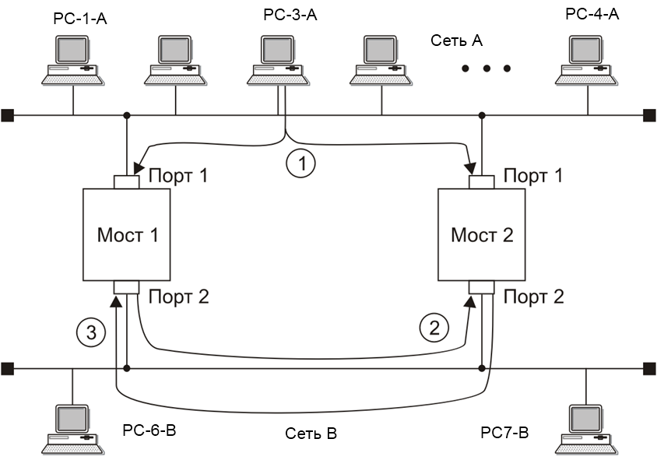
Рис. 8-1. Влияние замкнутых маршрутов на работу коммутаторов
В целях исключения всех этих нежелательных эффектов коммутаторы и мосты нужно подключать так, чтобы между логическими сегментами не было петель, то есть строить с помощью коммутаторов только древовидные структуры, гарантирующие наличие единственного пути между любыми двумя сегментами. Тогда кадры от каждой станции будут поступать в коммутатор всегда с одного и того же порта, и коммутатор сможет правильно решать задачу выбора рационального маршрута в сети.
Как можно избежать этого? Ведь мы, с одной стороны, не хотим штормов в сети, а с другой, хотим повысить ее отказоустойчивость с помощью избыточных, резервных соединений?
Избыточные связи необходимо блокировать, то есть переводить их в неактивное состояние. В сетях с простой топологией эта задача решается вручную, путем блокирования соответствующих портов коммутаторов. В больших сетях со сложными связями используются алгоритмы, которые позволяют решать задачу обнаружения петель автоматически. Для автоматического перевода в резервное состояние всех альтернативных связей, не вписывающихся в топологию дерева, в локальных сетях используются алгоритм покрывающего дерева (Spanning Tree Algorithm, STA) и реализующий его протокол покрывающего дерева (Spanning Tree Protocol, STP).

Алгоритм покрывающего дерева (Spanning Tree Algorithm, STA).
Для повышения отказоустойчивости сети применяется альтернативные обходные связи, а чтобы избежать зацикливания трафика, применяется протокол покрывающего дерева (Spanning Tree Protocol - STP), использующий алгоритм покрывающего дерева (Spanning Tree Algorithm, STA). Протокол STP устанавливают альтернативные обходные связи как резервные.
Для построения древовидной структуры сети без петель в сети должен быть определен корневой коммутатор (root switch), от которого и строится дерево.
Алгоритм покрывающего дерева обеспечивает построение древовидной топологии связей с единственным путем минимальной длины от каждого коммутатора и от каждого сегмента до некоторого выделенного корневого коммутатора — корня дерева.
В качестве корневого коммутатора выбирается коммутатор с наименьшим значением идентификатора.
При рассмотрении алгоритма покрывающего дерева, вводится ряд определений:
Идентификатор коммутатора — это 8-байтовое число, шесть младших байтов которого составляет МАС- адрес блока управления коммутатора, отрабатывающего алгоритм STA, а два старших байта конфигурируются вручную, что позволяет администратору сети влиять на процесс выбора корневого коммутатора. (Напомним, что портам коммутаторов и мостов для выполнения своей основной функции МАС- адреса не требуются).
Корневой порт коммутатора — порт, который имеет кратчайшее расстояние до любого из портов корневого коммутатора.
Идентификатором порта служит 2-байтовое число. Младший байт содержит порядковый номер данного порта в коммутаторе, а значение старшего байта задается администратором.
Сегмент — связная часть сети, не содержащая коммутаторов (и маршрутизаторов). Сегмент может включать устройства физического уровня: повторители/концентраторы, т.е. физическая среда доступа является разделяемой. Сегмент часто представляет собой дуплексный двухточечный канал между смежными портами двух коммутаторов.
Метрика — величина, обратно пропорциональная пропускной способности сегмента. В STA метрика также определяется, как условное время передачи бита сегментом. Это время измеряется в 10-наносекундных единицах. Так, для сегмента Ethernet 10 Мбит/с метрика равна 10 условных единиц, для сегмента Ethernet 100 Мбит/с — 1. Служит в качестве единиц расстояния в STA. В настоящее время существует пересмотренная версия шкалы условных единиц: 10 Мбит/с — 100, 100 Мбит/с – 19, 1 Гбит/с - 4, 10 Гбит/с – 2.
Назначенный порт — порт, который среди всех портов всех коммутаторов данного сегмента сети имеет минимальное расстояние до корневого коммутатора.
Назначенным коммутатором сегмента объявляется коммутатор, которому принадлежит назначенный порт данного сегмента.
Протокольными единицами данных моста (Bridge Protocol Data Unit, BPDU) называются специальные пакеты, которыми периодически обмениваются коммутаторы для автоматического определения конфигурации дерева. Пакеты BPDU переносят данные об идентификаторах коммутаторов и портов, а также о расстоянии до корневого коммутатора. Интервал генерации пакетов BPDU, называемый в алгоритме интервалом hello, настраивается администратором и обычно составляет от 1 до 4 секунд.

Алгоритм STA определяет активную конфигурацию сети за три этапа.
Первый этап — определение корневого коммутатора, от которого строится дерево.
В соответствии с алгоритмом STA в качестве корневого коммутатора выбирается коммутатор с наименьшим значением идентификатора. Администратор должен предварительно назначить два первых байта идентификатора.
Второй этап — выбор корневого порта для каждого коммутатора. Расстояние определяется по пакетам BPDU, поступающим от корневого коммутатора. Каждый коммутатор анализирует и ретранслирует BPDU, увеличивая расстояние до корня, указанное в полученном пакете BPDU, на условное время того сегмента, из которого принят данный пакет. Тем самым в пакете BPDU по мере прохождения через коммутаторы наращивается расстояние до корневого коммутатора.
Третий этап — выбор назначенных порта и коммутатора.
Для каждого логического сегмента сети выбирается так называемый назначенный коммутатор/мост (designated bridge), один из портов которого будет принимать пакеты от сегмента и передавать их в направлении корневого моста через корневой порт данного моста. Такой порт называется назначенным портом (designated port). Назначенный порт (designated port) - это порт, который имеет кратчайшее расстояние от данного сегмента до корневого коммутатора.. Назначенный порт у сегмента может быть только один.
На выполнение всех трех этапов коммутаторам сети отводится по умолчанию 15 секунд. Предполагается, что за это время каждый коммутатор получит столько пакетов BPDU, сколько будет достаточно для определения состояния своих портов.
Все остальные порты, кроме корневых и назначенных, блокируются и в результате завершается построение покрывающего дерева. (см.также [1]).
У корневого моста все порты являются назначенными, а их расстояние до корня полагается равным нулю. Корневого порта у корневого моста нет.
Как уже говорилось, для обмена информацией между собой коммутаторы используют специальные пакеты, так называемые BPDU (Bridge Protocol Data Units). BPDU бывают двух видов: конфигурационные (Configuration BPDU) и панические (TCN - Topology Change Notification BPDU). Первые регулярно рассылаются корневым свичом (и ретранслируются остальными) и используются для построения топологии, вторые, как понятно из названия, отсылаются в случае изменения топологии сети (проще говоря, подключении\отключении коммутатора). Конфигурационные BPDU содержат несколько полей, остановимся на самых важных:
идентификатор отправителя (Bridge ID);
идентификатор корневого коммутатора (Root Bridge ID);
идентификатор порта, из которого отправлен данный пакет (Port ID);
стоимость маршрута до корневого коммутатора (Root Path Cost).
Коммутатор шлют BPDU из всех работающих портов на мультикастовый ethernet-адрес 01-80-c2-00-00-00 (по умолчанию каждые 2 секунды), который прослушивают все остальные коммутаторы с включенным STP.
После построения покрывающего дерева коммутатор начинает принимать (но не продвигать) пакеты данных и на основе их адресов источника строить таблицу продвижения. Это обычный режим обучения прозрачного моста, который ранее нельзя было активизировать, так как порт не был уверен в том, что он останется корневым или назначенным и будет передавать пакеты данных. Состояние обучения по умолчанию также выдерживается в течение интервала 15 с.
В процессе нормальной работы корневой коммутатор продолжает генерировать конфигурационные пакеты BPDU с интервалом hello, а остальные коммутаторы получают их через свои корневые порты и ретранслируют через назначенные порты. Если по истечении максимального времени жизни сообщения (по умолчанию — 20 с), корневой порт любого коммутатора сети не получает служебный пакет BPDU, то он инициализирует новую процедуру построения покрывающего дерева.
К достоинствам STA относятся, то что, при отказе связи в любом месте (не только соседней связи) STA принимает решение о реконфигурировании сети во всех сегментах данной ветви сети.
К недостаткам алгоритма можно отнести то, что в сетях с большим количеством коммутаторов время определения новой активной конфигурации может оказаться слишком большим, свыше 50 сек.

Практическое выполнение задания:
Для выполнения лабораторной работы используется ПО Cisco Packet Tracer.
Для ознакомления с ПО - симулятор Cisco Packet Tracer 5.3 смотрите видио – файл «Моделирование LAN в PT-5.wmv».
  - Запустите программу Cisco Packet Tracer.
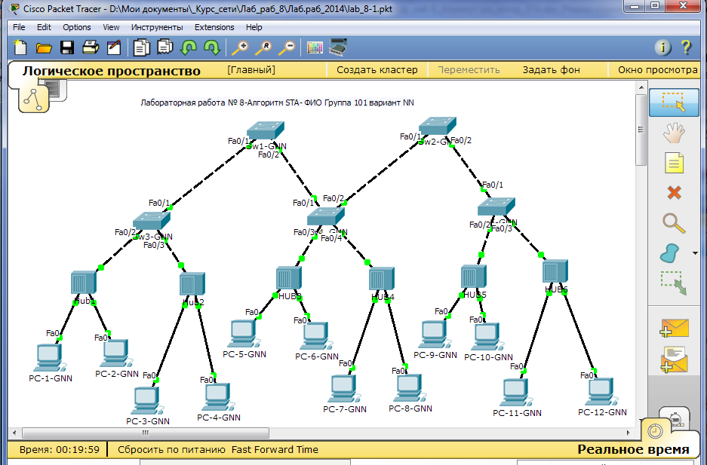
  - В области «Логическое пространство» создайте иерархическое дерево сети, аналогичное дереву на данном ScreenShot-е Рис. 8.2:Выбирите тип коммутатора CISCO- 2950
Рис. 8.2.- Топология сети иерархическое дерево.
  - При обозначении коммутаторов, концентраторов, компьютеров выполняем следующее правило, например коммутатор SW-1,
обозначается как SW-1-GNN, G-номер группы, NN-порядковый номер в журнале группы (ведущий ноль в данном случае пишется, например G-1,порядковый № 8, запишется как SW-1-108).
  - Установите IP-адрес 192.100+G.NN.H для всех конечных устройств (Host), маску установите 255.255.255.0.
(где G-последняя цифра номера группы; NN- Ваш порядковый номер в журнале), H-порядковый номер компьютера (Host) - 1-12.
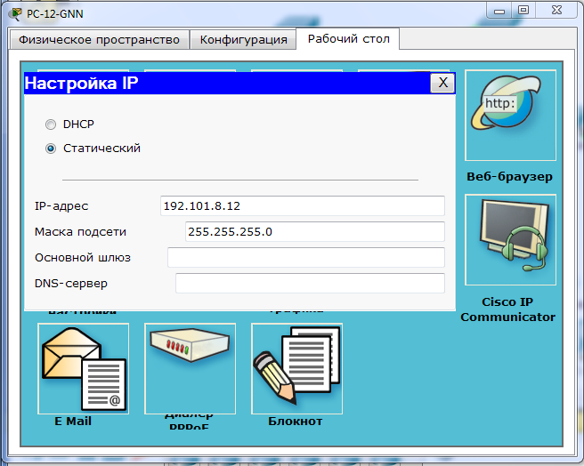
Для этого нажмите на устройство, перейдите во вкладку «Рабочий стол» и выберите пункт «Настройка IP». В появившемся диалоговом окне введите IP-адрес и маску подсети в соответствии с вариантом.
Рис. 8.2.-Настройка IP адреса для хоста №12 (группа 1, порядковый номер в журнале 8)
  - Проверьте правильность настройки сети, отправив тестовый ICMP пакет ping с одного компьютера на другой.
Для этого нажмите на устройство, перейдите во вкладку «Рабочий стол» и выберите пункт «Командная строка». В появившейся командной строке введите команду ping IP- адрес компьютера назначения Рис. 8.3;
Второй способ: выберите справа в панели инструментов команду «Добавить простой PDU» и отправьте пакет от компьютера-отправителя к компьютеру-получателю. (Для этого, выбрав в панели инструментов «Добавить простой PDU», щелкните левой кнопкой мыши, далее выбираете хост отправителя пакета, щелкая левой клавишей мыши и наконец аналогично, добавляете пакет в хост назначения). Наблюдайте в окне списка PDU последний статус «Успешно».

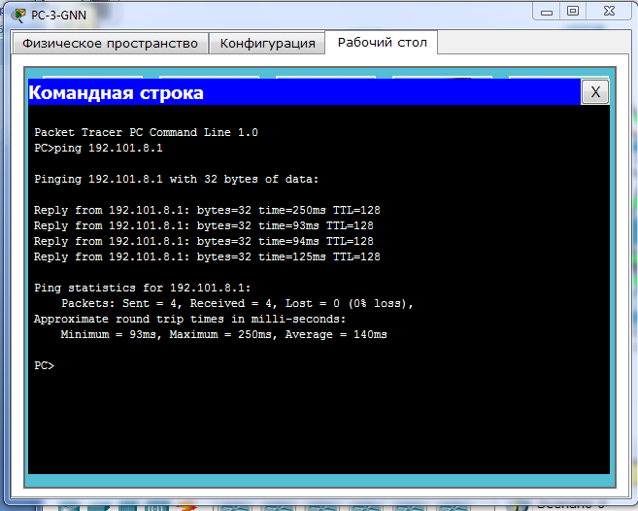
Понаблюдайте за прохождением пакета по сети. Для этого перейдите в режим «Симуляция». Отправьте пакет с помощью команды «Добавить простой PDU» от компьютера-отправителя к компьютеру-получателю. Нажмите на кнопку «Авто захват / воспроизведение», вставьте соответствующие ScreenShot's в отчёт.
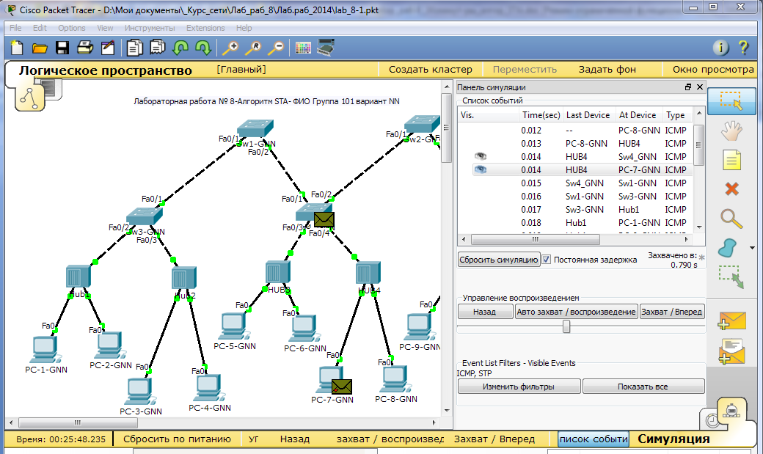
Рис. 8.3.- Проверка правильность настройки хостов и работоспособности сети
Рис. 8.4.-Просмотр событий в режиме симуляция (PDU от PC-8 к PC-2)
Для получения ScreenShot Рис8.4, настройте тестовый пакет PDU:
Выбираем режим «Симуляция», щелкнув по вкладке в правом нижем углу программы Packet Tracer, далее щелкнув «Добавить простой PDU», добавляем ICMP пакет в хост отправления - компьютер PC-8 и в хост назначения PC-2;
Откроется «Панель симуляции» и окно «Список событий»;
Изменим фильтр установив только протоколы ICMP (ping) и STP.
Нажимая на кнопку «Авто захват / воспроизведение», можно продвигать пакет или остановить.
Запустите продвижение PDU с типом ICMP и остановите в момент, когда изменится тип пакета на STP.
На «списке событий» отображаются этапы прохождения тестового пакета. Выбирая тот или иной этап прохождения можно вернуться и просмотреть движение пакета. (см. Рис. 8.4. прохождение пакета через Hub4).
Просмотрите этапы прохождения через 1)Hub, 2)коммутатор второго и 3)первого уровня с разных хостов. Результаты сохраните в ScreenShot's;
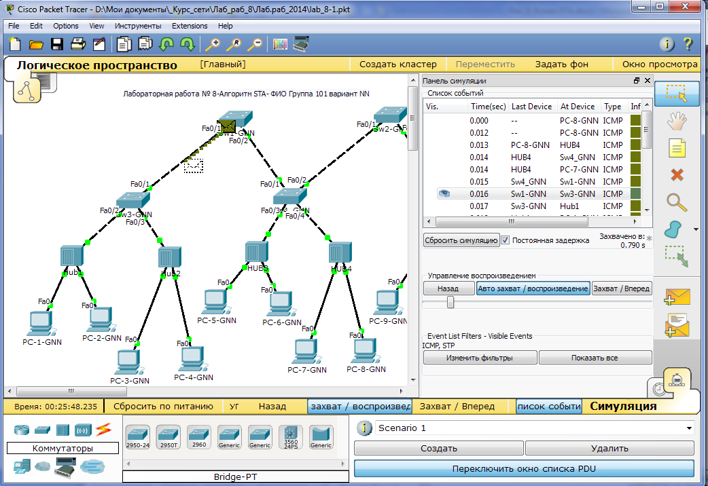
Проанализируйте полученный результат, зафиксируйте в отчете.
Рис. 8.5.-Просмотр событий. Продвижение пакета (PDU от PC-8 к PC-2.
Сохраните файл Packet Tracer с именем lab8-1_FIO.pkt и предоставите вместе с отчетом.
Вернитесь в режим «Реальное время»;
  - Моделирование работы протокола STP
    - Соедините оба коммутаторы первого уровня со всеми коммутаторами второго уровня. Через некоторое время индикаторы на одном из портов коммутатора первого уровня загорятся оранжевым цветом. Это означает, что пакеты будут проходить по сети, минуя данные порты этого коммутатора (Рис. 8.6.). Протокол STP по умолчанию в управляемых профессиональных коммутаторах инициализируется сразу после включения питания. Поэтому даже при появлении новых избыточных связей наша сеть заработает через 15-30сек. Благодаря протоколу STP коммутатор SW1 имеет три активных линии со всеми коммутаторами второго уровня, а коммутатор SW2 только с одним (см. Рис. 8.6.). Исходя из этого можно сделать вывод, какой коммутатор является корневым.
    - Сделайте ScreenShot топологии сети, проанализируйте, сохраните в отчёте.

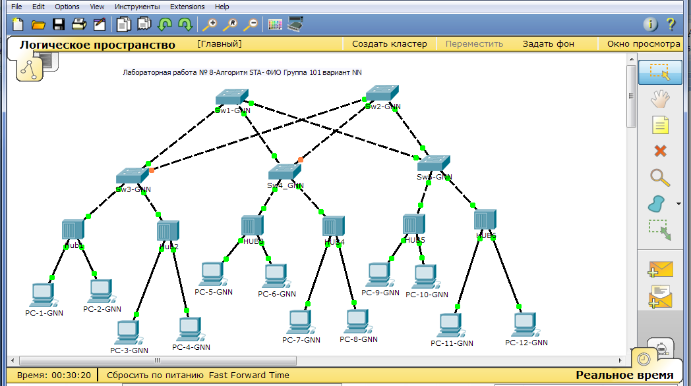
Рис. 8.6.-Создание избыточных резервных связей.
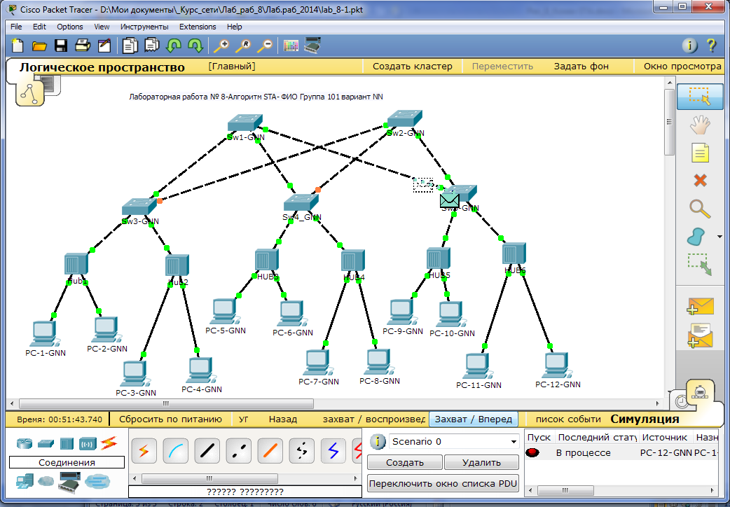
    - Проследим прохождение пакетов в режиме «симуляции» в данном случае. Добавляем «простой PDU» на PC-12-GNN, как на источник и направим его PC-1-GNN. Нажимая кнопку «Захват/Вперед» инициализируем продвижение пакета.

Рис. 8.7.-Продвижение пакетов от PC-12 к PC-1 через коммутатор SW5.
    - В режиме «Симуляции» попытайтесь передать пакет от компьютера к компьютеру (при условии, что пакет будет идти не через один коммутатор) и понаблюдайте за его прохождением. Убедитесь в том, что пакет не идет через заблокированные порты.
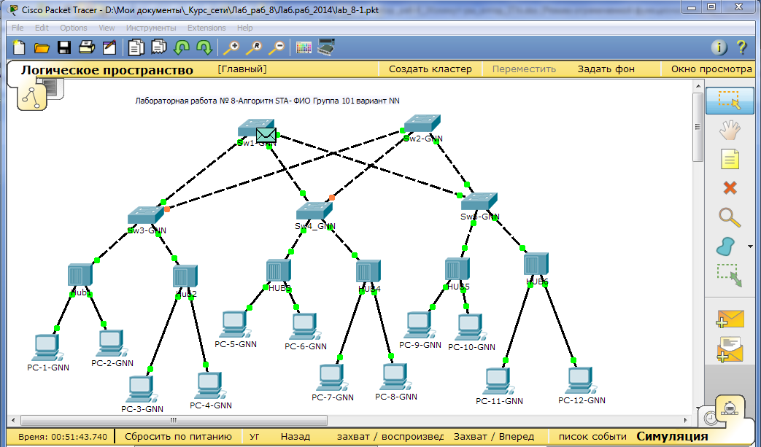
Рис. 8.8.-Дальнейшее продвижение пакета от PC-12 к PC-1 через коммутатор SW1.
    - Сделайте ScreenShot при прохождении пакета через все коммутаторы, проанализируйте, представте результат в отчете.
    - После прохождения пакета «простого PDU», нажимая кнопку «Захват/Вперед», можно также проследить продвижение пакетов BPDU протокола STP. Зафиксируйте данный этап работы сети в ScreenShot.

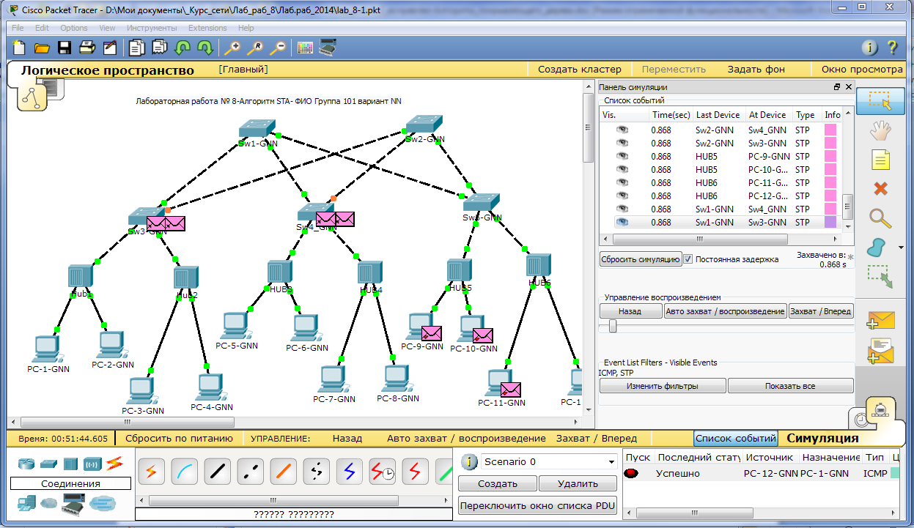
Рис. 8.9.- Продвижение пакетов BPDU протокола STP от SW1.
    - Посмотрите содержимое пакета BPDU, щёлкнув мышкой на одном из коммутаторов, сделайте анализ и Screen Shot, представьте в отчёте.

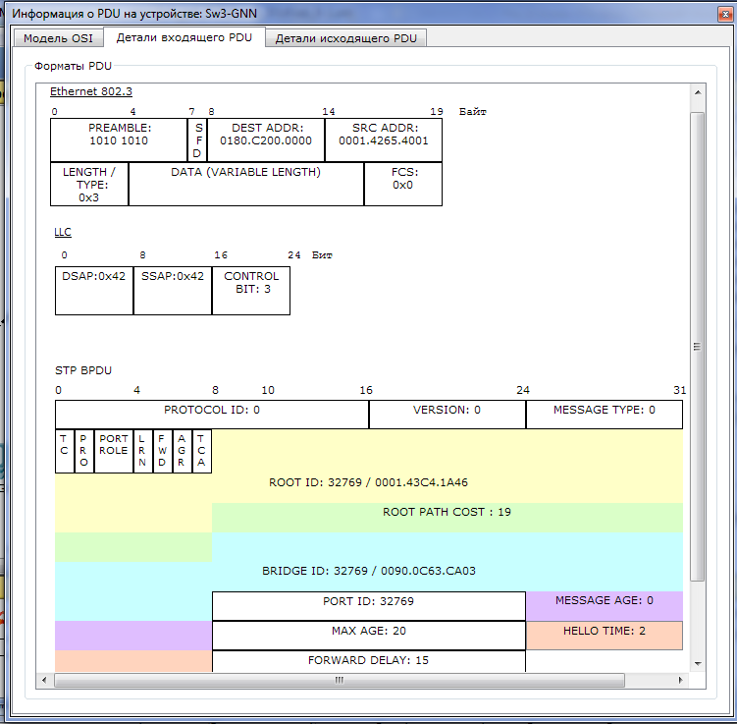
Рис. 8.10.- Содержимое пакета BPDU
  - Просмотр параметров, событий и управление коммутатором через консольный интерфейс коммутатора.
Компания Cisco Systems-мировой лидер телекоммуникационного оборудования, выпускает чрезвычайно широкий ассортимент маршрутизаторов и других сетевых продуктов. Эти устройства объединяет одна общая особенность: практически все продукты Cisco работают под управлением операционной системы Internetwork Operating System (IOS).
Практически все устройства компании CISCO имеют консольный интерфейсный порт, подключившись к которому можно получить информацию о конфигурации и при необходимости настроить данное устройство.
Cisco IOS имеет специфичный интерфейс командной строки (command line interface, CLI), который был скопирован многими другими сетевыми продуктами. Интерфейс IOS имеет набор многословных команд, доступные команды определены «режимом» и уровнем привилегий данного пользователя. Всем командам приписывается определённый уровень привилегий от 0 до 15, и к ним могут обратиться только пользователи с данным уровнем привилегий. Через командный интерфейс можно определить доступные команды для каждого уровня привилегий.
Все команды в консоли CLI можно сокращать. Главное, чтобы сокращение однозначно указывало на команду. Например, show running-config сокращается до sh run, а команда configure terminal можно сократить до configure t.
Используйте клавишу Tab и знак вопроса. По нажатию Tab сокращенная команда дописывается до полной, а знак вопроса, следующий за командой, выводит список дальнейших возможностей и небольшую справку по ним.
Можно использовать горячие клавиши в консоли:
Ctrl+A — Передвинуть курсор на начало строки
Ctrl+E — Передвинуть курсор на конец строки
Курсорные Up, Down — Перемещение по истории команд
Ctrl+W — Стереть предыдущее слово
Ctrl+U — Стереть всю линию
Ctrl+C — Выход из режима конфигурирования
Ctrl+Z — Применить текущую команду и выйти из режима конфигурирования
Ctrl+Shift+6 — Остановка длительных процессов (так называемый escape sequence).
В Packet Tracer управлять оборудованием можно следующими способами:
GUI -Graphical user interface –графический интерфейс пользователя;
CLI Command line interface- разновидность консольного интерфейса;
Терминальное подключение с рабочей станции через консольный кабель;
telnet-Обще известная утилита удаленного управления устройствами;
Интерфейс последних трёх идентичный – отличается лишь способ подключения.

Для работы в CLI, прежде всего необходимо войти в привилегированный режим:
Открываем вкладку CLI, нажимаем “Enter”и Вводим команду “enable”;

Для того, чтобы внести изменения в конфигурацию устройства, нужно войти в режим глобальной конфигурации:
Активируется командой #configure terminal из привилегированного режима и демонстрирует такое приглашение: Router(config)#
Для просмотра и получения результатов очень часто используется команда show.
Введя, например, команду:
show spanning-tree
получаем таблицу, приведенную на рисунке 8.11.
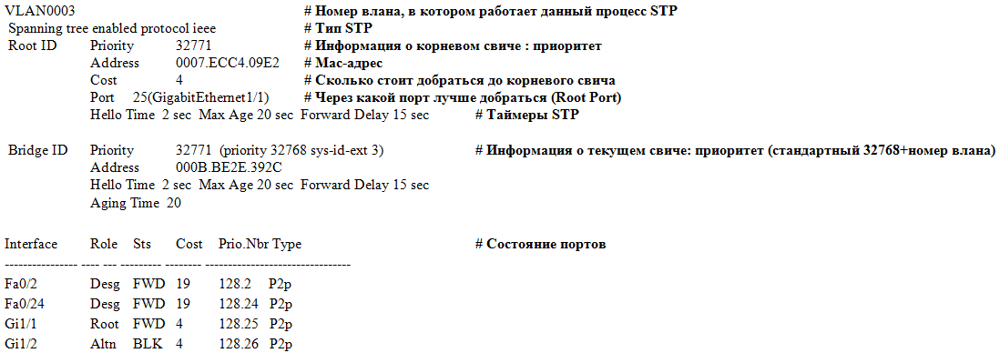
Рис. 8.11.Пример получения результатов настройки STA.
Команда show spanning-tree используется для просмотра состояния портов коммутатора и других параметров при использовании протокола STP.
Рассмотрим более детально, полученную информацию при использовании команды show spanning-tree см. Рис 8.12.
Состояние портов:
Interface – собственно, порт.
Role – его роль:
- Root- корневой порт,
- Desg- назначенный порт,
- Altn- дополнительный порт,
- Back- резервный порт.
Sts – статус порта:
- FWD- работает,
- BLK- заблокирован,
- LIS- прослушивание,
- LRN- обучение.
Cost – стоимость маршрута до корневого свича.
Prio.Nbr – Port ID в формате: приоритет порта.номер порта.
Type – тип соединения.

  - Анализируем и выполняем общую конфигурацию коммутаторов с помощью интерфейса CLI.
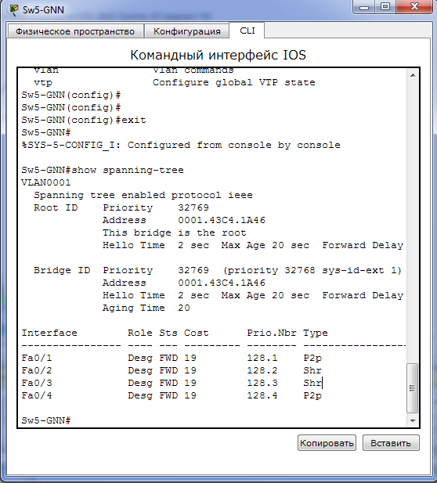
    - Открываем окноCLI конфигурации коммутатора, щелкнув по нему левой клавишей мышки, например Sw5-GNN;

Рис. 8.12. Ввод команд с помощью интерфейса CLI.
    - Выбираем вкладку CLI и нажимаем “Enter”;

Входим в привилегированный режим:
    - Sw5-GNN>enable
    - Входим в режим глобального конфигурирования
Sw5-GNN#config terminal
    - Вводим команду запрета поиска хоста при вводе неизвестной команды
Sw5-GNN(config)#no ip domain lookup
    - Проанализируем конфигурацию STP:
    - Просмотреть конфигурацию с помощью команды show spanning-tree можно только из привилегированного режима. Введем команду exit, чтобы вернуться.
    - Sw5-GNN(config)#exit;
    - Далее вводим команду show spanning-tree.
    - Sw5-GNN#show spanning-tree;
    - Screen Shot’s и анализ в отчете, дать пояснения по каждой строке (см.Рис 8.5.)
    - Выполните данные команды для остальных коммутаторов, сохраните скриншоты и анализ, полученной информации.
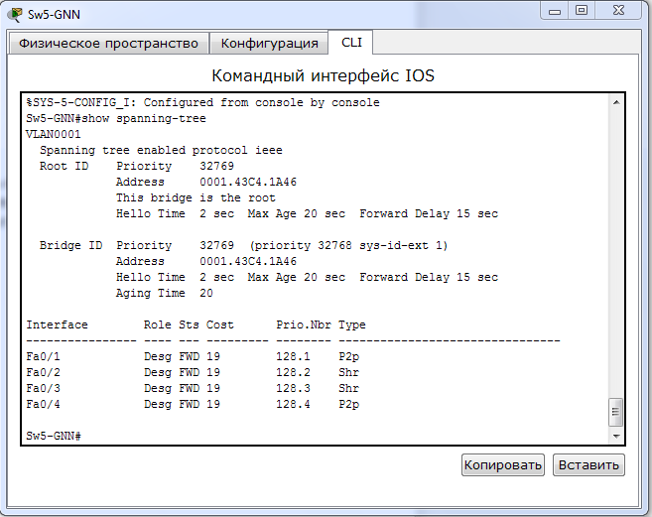
    - На основе анализа, определите root switch, root port, а также назначенные порты каждого коммутатора.
Рис 8.13 Детальная информация о PDU, содержащий (инкапсулированный) пакет STP –BPDU.
    - Аналогичным способом проведём анализ для остальных коммутаторов. Внимательно проанализируем полученные результаты, сделаем выводы. По полученным данным вы можете проанализировать степень приоритета каждого порта, их статус (блокированный BLK или действующий FWD), а также роль порта в сети.
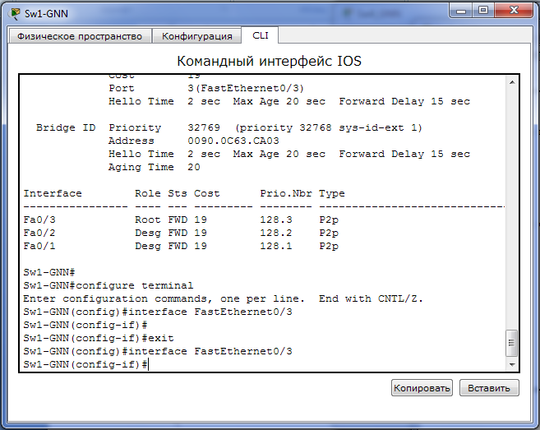
    - Зафиксируйте письменно и виде Screen Shot’s в отчете.
Рис 8.14 Детальная информация о BPDU- STP для коммутатора SW1.

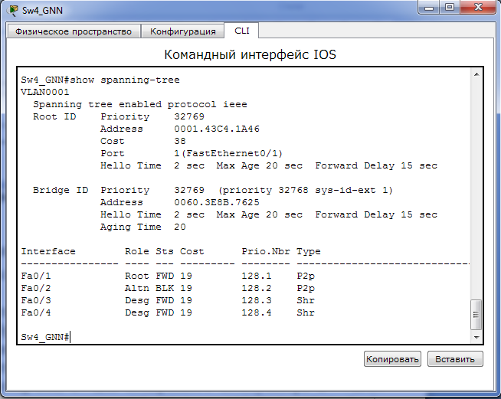
Рис 8.15 Детальная информация о BPDU- STP для коммутатора SW4.

Изменяем корневой коммутатор с помощью команды CLI
В соответствии с алгоритмом STA в качестве корневого коммутатора выбирается коммутатор с наименьшим значением идентификатора. Если администратор не вмешается в этот процесс, корневой коммутатор будет выбран достаточно случайным образом — им станет устройство с минимальным МАС -адресом блока управления. В данном случае это MAC –адрес VLAN 1 и двух байтовое значение приоритета от 0 до 65535(61440). По умолчанию принимается значение 32768 для spanning-tree, а для конкретного коммутатора и VLAN= 32768 + номер VLAN, в данном случае VLAN 1 = 32768+1=32769. Выбор корневого маршрутизатора никогда не нужно оставлять на случайный выбор STA. Поэтому, исходя из наших интересов, топологии сети, выбираем корневой коммутатор, который должен быть центром- корнем сети.
В данной лабораторной работе подойдет любой коммутатор.
    - Открываем окно конфигурации будущего корневого коммутатора, щелкнув по нему левой клавишей мышки;
    - Выбираем вкладку CLI и нажимаем “Enter”;
    - Входим в привилегированный режим:
    - Swtch-GNN>enable
    - Входим в режим глобального конфигурирования
Switch-GNN#config terminal
    - Введем команду помощи по установки значения приоритета.
    - Switch-GNN# spanning-tree vlan 1 ?
    - Получим следующую информацию:
    - Sw1-GNN(config)#spanning-tree vlan 1 ?
    - priority Set the bridge priority for the spanning tree
    - root Configure switch as root
    - <cr>
    - Таким образом можно пойти двумя путями 1) назначить значение приоритета и 2) просто добавить вместо вопросительного знака слово root. Выбираем первый путь. Для назначения конкретного значения приоритета ещё раз обратимся к помощи:
    - Введем команду помощи spanning-tree vlan 1 priority ? Получим следующее:
    - <0-61440> bridge priority in increments of 4096
    - Т.е. допустимые значения, которые нарашиваются на 4096
    - Меняем ID коммутатора Switch-GNN, устанавливаем его меньше, чем был до этого:
    - Switch-GNN (config)#spanning-tree vlan 1 priority 4096
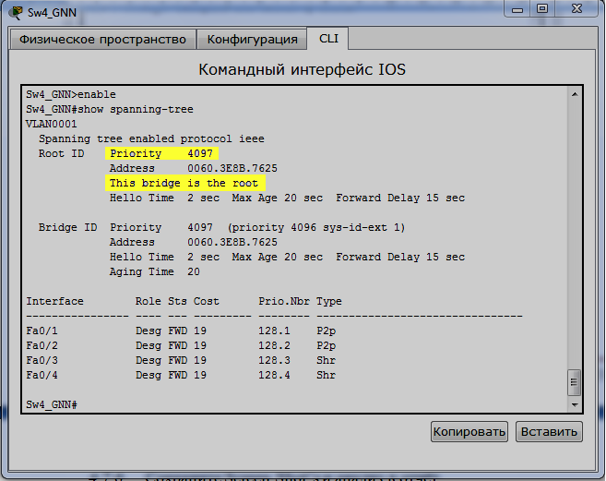
    - Далее с помощью команды «show spanning-tree» смотрим конфигурацию, т.е. повторяем п.4.6.6- п.4.6.8 для нового корневого коммутатора (рис.8.8)

Рис. 8.16 Конфигурация нового корневого коммутатора SW4.

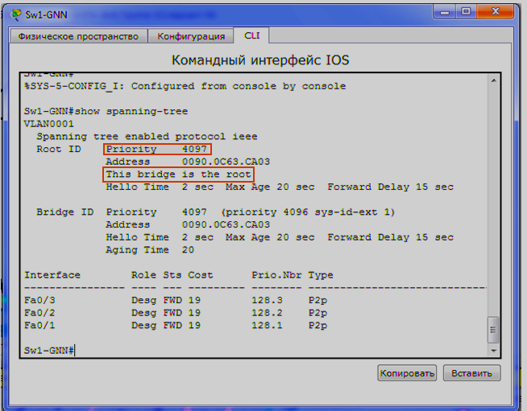
Рис. 8.17 Конфигурация нового корневого коммутатора SW1.
    - Используя команду «show spanning-tree» смотрим конфигурацию остальных коммутаторов.

Анализируем, результаты и Screen Shot’s сохраните в отчёте.
  - Остановка работы протокола STP и удаление коммутатора.
    - Для остановки работы STP протокола необходимо выполнить набор следующих команд:
    - Switch-GNN >enable
    - Switch-GNN #configure terminal
    - Switch-GNN (config)#interface range FastEthernet 0/1-4

где FastEthernet 0/1-4 указывает количество портов, предназначенных для отключения STP.
    - Switch-GNN (config-if-range)#no spanning-tree VLAN 1
Выполните данные действия для каждого коммутатора.

    - При отключении протокола STP на всех коммутаторах, попробуйте передать пакет от одного устройства другому. Вы увидите, что передача невозможна и сеть утратила свою работоспособность. Данное явление называется «Широковещательный шторм» (см. рис. 8.18, рис. 8.19).

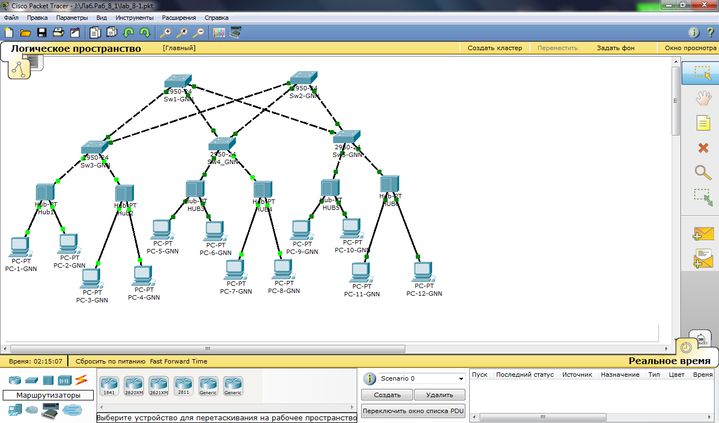
Рис. 8.18 Физическая топология при отключенном STP сохраняется.

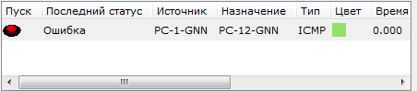
Рис. 8.19. STP отключен, продвижение и коммутация пакетов не возможна.
    - Удалите один коммутатор первого уровня. Видно, что сеть восстановила свою работоспособность, т.к. нет необходимости в использовании протокола STP (нет петель) (см. рис. 8.19).

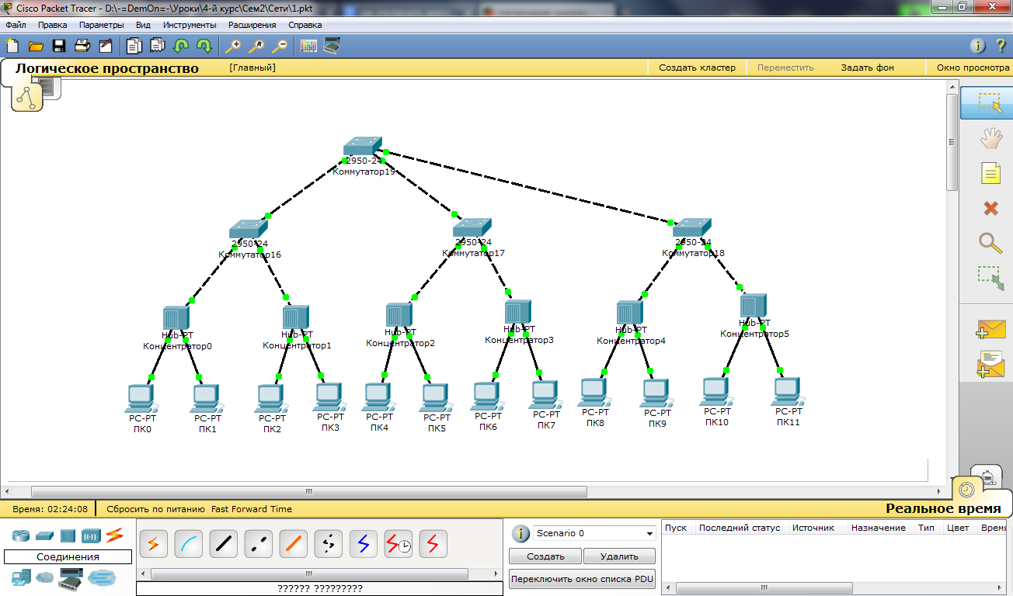
Рис. 8.20. Топология сети с одним коммутатором первого уровня.
  - Контрольные вопросы:
- В чем суть явления «Широковещательный шторм»?
- Что такое STP? И для чего он необходим?
- Для чего необходим BPDU (Bridge Protocol Data Units)?
- Какие виды BPDU вы знаете? В чем их различия?
- Как выбирается root switch?
- Что представляет собой идентификатор коммутатора?
- Поясните сущность алгоритма STA.
- Приведите основные достоинства и недостатки алгоритма STA.
- Что такое коммутируемые локальные сети?
- При помощи какой команды можно просмотреть таблицу МАС-адресов?
- В чем суть микросегментации коммутатора?
- Что такое «режим обучения»?
- Для чего необходима операция фильтрации?
- На какие типы делятся записи адресной таблицы? В чем их различия?
- Что такое сегмент? Какие устройства он включает?
- Какой порт называется назначенным?
- Для чего коммутаторы периодически обмениваются пакетами? И как эти пакеты называются?
- Какие поля содержат конфигурационные BPDU?
- Для чего необходим CLI?
- Какая команда CLI помогает войти в режим глобального конфигурирования?
- Для чего применяется команда CLI show spanning-tree?
- Дайте пояснение всем строкам таблицы, выводимой командой show spanning-tree (Interface, Role, Sts, Cost, Prio.Nbr, Type).
- Какие роли и статусы порта существуют? Дайте краткое пояснение каждому из них.

Дополнительные материалы:
- В.Г. Олифер, Н.А. Олифер Компьютерные сети, 3-е издание, 2009г. Стр.284…408.
Тема 20-(18). Интеллектуальные функции коммутаторов. Алгоритм покрывающего дерева. Агрегирование линий связи в локальных сетях. Виртуальные локальные сети. Ограничения мостов и коммутаторов.

